ИНФОРМАЦИЯ
Ситуационный план

Ситуационный план земельного участка (Схема расположения земельного участка), далее – Схема, оформляется на основе разделов кадастрового плана территории или кадастровой выписки соответствующего земельного участка, содержащих картографические изображения, либо с использованием картографического материала.
Схема предназначена для отображения местоположения земельных участков относительно смежных земельных участков, границ кадастрового деления (для земельных участков, занятых линейными и тому подобными сооружениями), природных объектов и (или) объектов искусственного происхождения (если отдельные части границы земельного участка совпадают с местоположением внешних границ таких объектов и сведения о таких объектах содержатся в ГКН), земельных участков или земель общего пользования. В соответствии с п. Раздел 75. Приказ Министерства экономического развития РФ от 24 ноября 2008 г. N 412 "Об утверждении формы межевого плана и требований к его подготовке, примерной формы извещения о проведении собрания о согласовании местоположения границ земельных участков".
С целью получения ситуационного плана можно обратиться в органы местного самоуправления (Администрация), а также в любую специализированную организацию, имеющую необходимые допуски СРО к данному виду деятельности.
Обращаем ваше внимание, что при обращении в органы местного самоуправления (Администрации), получение необходимой документации, в соответствии с законодательством РФ, осуществляется без взимания платы. При обращении в специализированные коммерческие организации, оказание услуг осуществляется на основании договора и по договорной цене.
С целью оптимизации сроков выдачи технических условий и договоров на технологическое присоединение, просим Вас при обращении в органы местного самоуправления о предоставлении ситуационного плана в заявлении установленного образца указывать масштабы 1:2000 и 1:10000.

ОБРАЗЕЦ ситуационных планов:
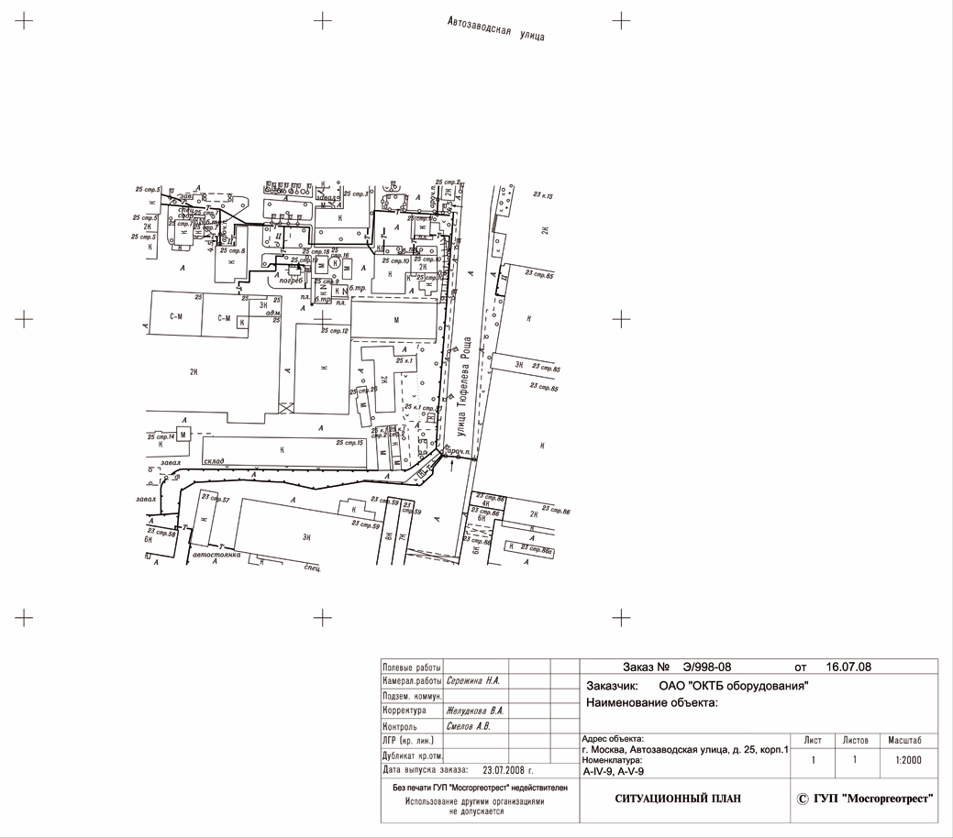
ЛИСТ №1 (1:2000)
Лист №2 (1:10000)

